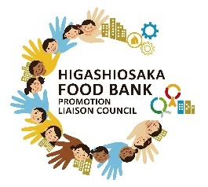
東大阪フードバンク推進連絡会、活動中！
東大阪フードバンク推進連絡会（FB連）
FB連ロゴマーク
～食品の無駄を無くし、環境にもやさしく、子どもたちの未来に～
障害者が地域で普通に働き、交流できる社会の実現に向けて
子ども食堂を支援！！

■東大阪フードバンク推進連絡会（FB連）とは
東大阪フードバンク推進連絡会は、東大阪市内の福祉関係者及び一般の企業等で構成された団体です。
活動の目的は、障害のある方々が関わるフードバンク・フードドライブ活動により、食品ロス削減及び子ども食堂等への支援、そして、食を通じた繋がりによる地域共生社会の実現に寄与することです。
実働の中心は各福祉施設の当事者の方で、大半の方が何らかの障害があります。日頃は社会から支援を受ける側の方が、この活動を通じて支援する側になり、「障害者がもっと地域の中で活動したい、もっと働きたい、施設から1歩出て地域の方々と交流したい」という思いを持つことができます。これらの活動を持続可能なものとするため、FB連を発足致しました。

■（参考）株式会社ライフコーポレーション様からの食品寄贈
FB連の発足のきっかけとなった１つは、スーパーマーケットライフを首都圏および近畿圏に展開する株式会社ライフコーポレーション様（サステナビリティ推進部）からのお声かけです。
東大阪市内のライフ各店（８店舗）より、ロスとなる期限前の食品等を子ども食堂等への支援として提供していただけるものです。月に１度を目途に提供していただき、東大阪フードバンク推進連絡会にて仕分け、管理、配送をおこない、東大阪市内の子ども食堂へお渡しします。
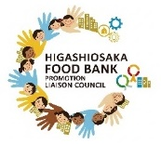








ライフ市内８店舗
東大阪フードバンク推進連絡会
障害者の方等による作業
（仕分け、管理、配送）
月に1度、食品等を提供
市内子ども食堂
市内子ども食堂
市内子ども食堂

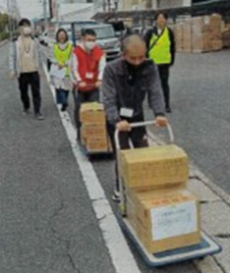

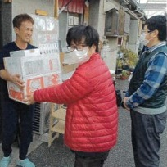

東大阪フードバンク推進連絡会（FB連）
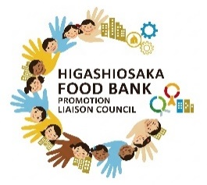
東大阪フードバンク推進連絡会（FB連）
FB連ロゴマーク

■活動への賛同・ご協力のお願い
東大阪フードバンク推進連絡会の活動に賛同・ご協力して頂ける企業様を募集しております。
食品のご提供に限らず、子どもたちが使用する雑貨等のご提供やどのような形でのご協力でも構いません。未来ある子どもたちが「笑顔」になり、それを支える障害者の活動が充実できるよう応援していただければ幸いです。
また、活動費用（配送にかかる燃料費など）につきましても、少しでもご支援を頂けますようお願いします。

■（参考）東大阪フードバンク推進連絡会（FB連）の発足まで
約2年前、ある障害者施設が、共生社会実現のため、「食品寄贈プロジェクト」としてＮＰＯ法人の支援をいただきながらフードバンク・フードドライブ活動を行いました。内容は、各企業から寄贈いただいた食品を障害者自らが商品の引き取り・管理・配送を担い、働く仕組みとしてのスキームをつくりました。
最初は初めての取り組みのため、業者からの荷受け、商品の仕分け、配送の各作業をおこなうにあたり、障害者の方、スタッフも緊張の様子でした。しかし、回を重ねるごとに自信に満ちた顔つきに変身し、てきぱきと動けるようになり、何よりも子ども食堂へ配送した時の双方の笑顔が今も忘れられません。一生懸命やりがいを追求してきたことが、今回、地域を動かし、企業を動かしFB連の発足に至ることができたと思っています。

■東大阪フードバンク推進連絡会会員
・（社福）若草会 ・（社福）草の根共生会 ・（社福）育永会 ・（社福）ヤンググリーン
・（社福）川福会 ・(NPO法人)ディープピープル ・（NPO法人）ぱあとなぁ
・東洋カーマックス㈱ ・明治安田生命大阪中央支社
・（社福）東大阪市社会福祉協議会

■お問い合わせ先
東大阪フードバンク推進連絡会 事務局 【社会福祉法人 若草会 内】
東大阪市東鴻池町2-4-33
電話 072－965-0300 メールアドレス houjin.honbu@wakakusakai.or.jp
担当者 高田
東大阪フードバンク推進連絡会（FB連）
東大阪フードバンク推進連絡会（推進連）

